Dependency Metrics

Nádia Mendes 53175

Class Metrics:

Cyclic

Calcula o número de classes ou interfaces das quais cada classe depende direta ou indiretamente e que, por sua vez, dependem direta ou indiretamente dela.

Fig.1 Histograma das dependências cíclicas (Cyclic) contidas no projeto.

Neste projeto podemos ver tal como sugere o histograma acima, que existe cerca de 450 classes com um elevado número de dependências cíclicas cerca de 500 a 512, em contraste temos também 400 classes que contem apenas entre 1 e 5 dependências cíclicas ou até nenhuma dependência cíclica.

A media de cíclica neste projeto é de 270.03 devido a termos classes com elevado número de dependências cíclicas e noutras um número muito reduzido.

Fig.2 Classes exemplo com dependências cíclicas.

Essas dependências cíclicas podem gerar códigos difíceis de entender e testar, alem de na maior parte destas classes com um elevado número de dependências cíclicas, podermos verificar code smells como Larges Classes, Divergent Class, Feature Envy, Inapropriate Intimacy e Shotgun Surgery.

Dcy

Calcula o número de classes ou interfaces das quais cada classe depende diretamente.

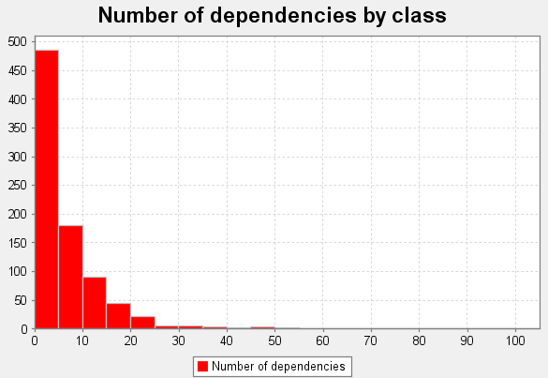

Fig.3 Histograma do número de dependências diretas de cada classe de outras classes ou interfaces (Dcy) contidas no projeto.

Neste histograma podemos verificar tal como sugere a figura acima, que existe um elevado número de classes sem dependências diretas, temos cerca de 175 classes com o número de dependências entre 5 a 10, acima de 10 dependências temos cerca de 80 classes, acima de 20 dependências o numero de classes já se reduz para cerca de 25, e acima de 25 dependências já só temos cerca de 10 classes. Sendo a média das dependências 7.06 uma vez que a maior parte das classes tem um número reduzido de dependências e as que apresentam um número mais elevado são poucas.

Fig.4 Classes exemplo com dependências diretas.

Nestas classes com dependências diretas podemos verificar code smells como Larges Classes, Divergent Class, Data Class e Shotgun Surgery.

Dcy*

Mede o número de classes ou interfaces das quais cada classe depende direta ou indiretamente.

Fig.5 Histograma do número das dependências transitivas diretas ou indiretas (Dcy*) contidas no projeto.

No histograma acima constatamos que cerca de 260 classes têm entre 0 e 40 dependências transitivas diretas e indiretas, cerca de 10 classes tem entre 41 a 80, e por fim cerca de 575 classes apresentam um numero de dependências entre 850 a 886, sendo este valor bastante elevado. Assim sendo resulta uma média de 587.43 dependências transitivas diretas e indiretas.

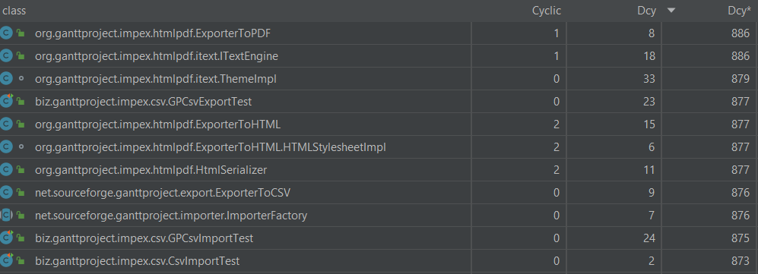

Fig.6 Classes exemplo com dependências transitivas diretas e indiretas.

Nestas classes com dependências diretas podemos verificar code smells como Larges Classes, Divergent Class, Inappropriate Intimacy e Shotgun Surgery.

Dpt

Calcula o número de classes ou interfaces que dependem diretamente de cada classe.

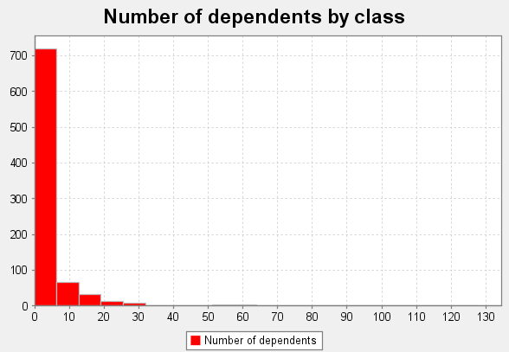

Fig.7 Histograma do número de dependentes por classe (Dpt) contidas no projeto.

No histograma acima podemos verificar que cerca de 730 classes e interfaces possuem uma dependência diretamente de outra classe entre 0 e 5, cerca de 70 classes e interfaces dependem entre 6 a 12 classes, aproximadamente 30 classes e interfaces dependem de cerca de 13 a 18 classes, à volta de 10 classes e interfaces dependem de 19 até 24 classes, e aproximadamente 5 classes e interfaces dependem de cerca de 25 a 32 classes. A média é de 4.23 uma vez que a maior parte das classes e interfaces tem um número reduzido de dependentes por classe.

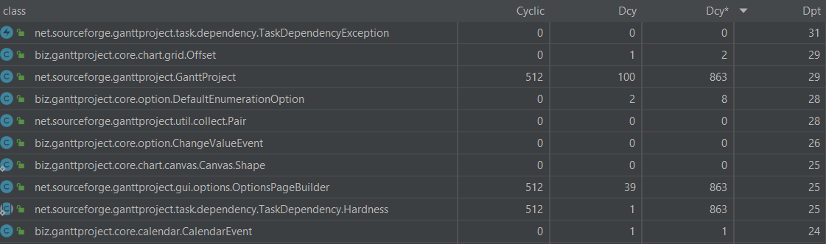

Fig.8 Classes exemplo com número de dependentes por classe.

Nestas classes com dependentes podemos verificar code smells como Refused Request e Inappropriate Intimacy.

Dpt*

Calcula o número de classes ou interfaces que dependem direta ou indiretamente de cada classe.

Fig.9 Histograma do número de classes ou interfaces que dependem direta ou indiretamente de cada classe (Dpt*) contidas no projeto.

No histograma acima podemos verificar que cerca de 160 classes e interfaces dependem direta ou indiretamente de 0 a 60 classes, 640 classes e interfaces dependem de cerca de 620 a 657 classes, e cerca de 40 dependem de 660 a 673 classes. Sendo a média de 520.45 uma vez que um elevado número de classes e interfaces depende direta ou indiretamente de outras classes contidas no projeto.

Fig.10 Classes exemplo com número de classes que dependem direta ou indiretamente de cada classe.

Nestas classes com dependentes podemos verificar code smells como Refused Request e Inappropriate Intimacy.

PDcy

Calcula o número de packages dos quais cada classe depende direta ou indiretamente

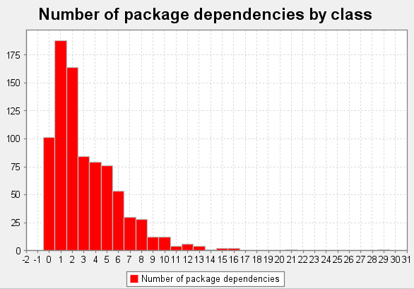

Fig.11 Histograma do número packages dos quais cada classe depende direta ou indiretamente (DPcy) contidas no projeto.

No histograma acima podemos verificar que cerca de 100 classes não dependem direta ou indiretamente de packages, cerca de 182 classes dependem de 1 package, aproximadamente 160 classes dependem de 2 packages, por volta de 80 classes dependem de 3 packages, outras 76 classes dependem de 5 packages, este número reduz se drasticamente quando a dependência das classes, por packages sobe para 9 até 16. Assim verificamos uma média de dependência direta ou indireta de cada classe por packages de aproximadamente 3.23.

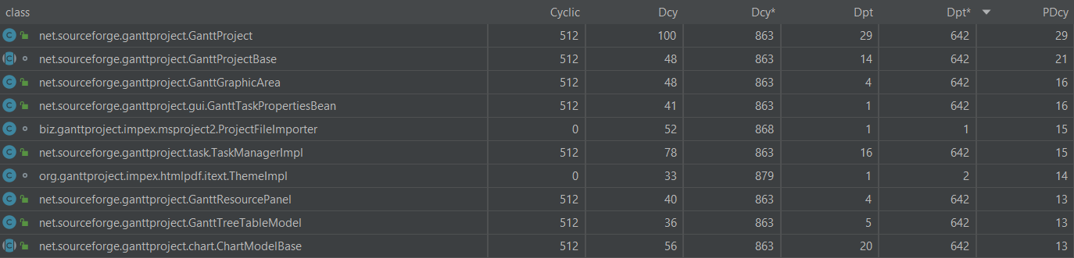

Fig.12 Classes exemplo relativas ao número packages das quais cada classe depende direta ou indiretamente.

PDpt

Calcula o número de packages que dependem direta ou indiretamente de cada classe.

Fig.13 Histograma do número packages que depende direta ou indiretamente de cada classe (DPpt) contidas no projeto.

No histograma apresentado acima podemos verificar que aproximadamente 80 packages não dependem direta ou indiretamente de nenhuma classe, 450 packages dependem de uma classe, cerca de 125 packages contidos neste projeto dependem direta ou indiretamente de duas classes, havendo um decréscimo do número de packages dependentes direta ou indiretamente de um maior número de classes.

Assim se verifica uma média de 2.23 ou seja cada package contido neste projeto depende direta ou indiretamente em média de cerca de 2 classes.

Fig.14 Classes exemplo com elevado número packages que depende direta ou indiretamente de cada uma delas (DPpt).

Interface Metrics:

Cyclic

Calcula o número de classes ou interfaces das quais cada interface depende direta ou indiretamente e que, por sua vez, dependem direta ou indiretamente dela.

Fig.15 Histograma do número classes ou interfaces das quais cada interface depende direta ou indiretamente (Cyclic) contidas no projeto.

Analisando o histograma verificamos que cerca de 112 interfaces contidas no projeto dependem direta ou indiretamente de 0 a 25 classes ou interfaces e estas por sua vez dependem direta ou indiretamente dessas mesmas interfaces, em contraste vemos que aproximadamente 65 interfaces dependem de 488 a 512 classes ou interfaces e estas por sua vez dessas mesmas interfaces. Gerando uma média de 188.88 ou seja cada interface em média contida neste projeto depende direta ou indiretamente de cerca de 189 classes ou interfaces e estas dessas mesmas interfaces.

Fig.16 Exemplo de algumas interfaces contidas no projeto com elevado número de dependências diretas ou indiretas de outras classes ou interfaces.

Essas dependências cíclicas podem gerar códigos difíceis de entender e testar, alem de podermos observar em muitas das interfaces com elevado número de dependências cíclicas presentes neste projeto code smells como Speculative Generality, Refused Request.

Dcy

Calcula o número de classes ou interfaces das quais cada interface depende diretamente.

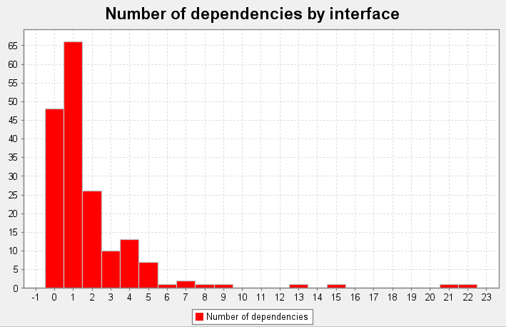

Fig.17 Histograma das dependências diretas das interfaces contidas no projeto para com outras classes ou interfaces (Dcy).

Ao observarmos o histograma acima verificamos que aproximadamente 47 interfaces contidas neste projeto não dependem diretamente de nenhuma classe ou interface, cerca de 66 interfaces dependem diretamente de 1 classe ou interface, perto de 26 interfaces dependem diretamente de 2 classes ou interfaces, e um número reduzido de interfaces depende diretamente de 6 ou mais classes ou interfaces. Sendo a média de dependência direta de cada interface por classes ou outras interfaces de 1.92, ou seja, cada interface contida no projeto depende diretamente de aproximadamente de 2 classes ou interfaces, sendo esta média um valor bastante razoável dada a dimensão do projeto em questão.

Fig.18 Exemplo de algumas interfaces contidas no projeto que apresentam valores muito discrepantes da média de dependências diretas de outras classes ou interfaces.

Dcy*

Mede o número de classes ou interfaces das quais cada interface depende direta ou indiretamente.

Fig.19 Histograma das dependências diretas ou indiretas das interfaces contidas no projeto para com outras classes ou interfaces (Dcy*).

Neste histograma podemos verificar uma discrepância elevada nas duas barras apresentadas, aproximadamente 110 interfaces dependem direta ou indiretamente de entre 0 a 47 classes ou interfaces, e cerca de 68 interfaces dependem direta ou indiretamente de entre 825 a 875 classes ou interfaces. Assim sendo a média de dependências diretas ou indiretas de cada interface contida neste projeto é de 334.82, sendo este valor bastante elevado o que nos sugere que apesar da média de dependências diretas apresentar um valor bastante aceitável existe um elevado número de dependências indiretas, o que fundamenta a existência dos code smells encontrados em algumas das interfaces, sendo estes Speculative Generality, Refused Request.

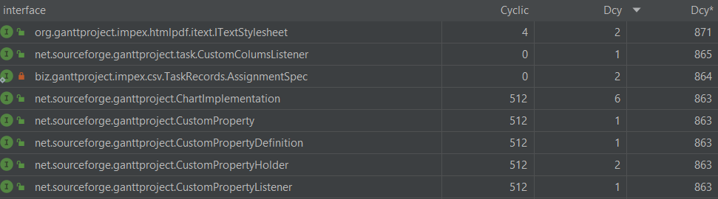

Fig.20 Interfaces contidas no projeto com um elevado número de dependências diretas ou indiretas de outras classes ou interfaces.

Dpt

Calcula o número de classes ou interfaces que dependem diretamente de cada interface.

Fig.21 Histograma das interfaces das quais dependem diretamente classes ou outras interfaces (Dpt).

Ao analisarmos o histograma verificamos que cerca de 128 interfaces não apresentam dependências diretas de outras classes ou interfaces ou no máximo possuem até 10 classes ou interfaces a dependerem diretamente das mesmas. Aproximadamente 22 interfaces tendem a ter entre 13 a 23 classes ou interfaces a dependerem diretamente delas, verificando-se um decréscimo acentuado do numero de interfaces das quais dependem muitas classes ou interfaces, ainda assim temos uma interfaces das quais dependem diretamente aproximadamente 224 interfaces ou classes. Resultando destes dados uma média de 14.54, ou seja, em média de cada interface dependem diretamente cerca de 15 classes ou interfaces.

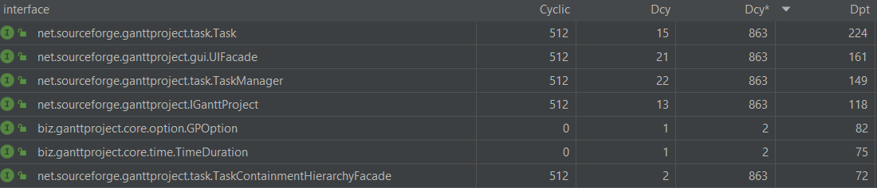

Fig.22 Exemplo das interfaces das quais dependem diretamente um maior numero de classes ou outras interfaces (Dpt).

Dpt*

Calcula o número de classes ou interfaces que dependem direta ou indiretamente de cada interface.

Fig.23 Histograma das interfaces das quais dependem diretamente ou indiretamente classes ou outras interfaces (Dpt*).

No histograma acima verificamos que cerca de 10 interfaces contem entre 0 a 40 classes ou interfaces a dependerem diretamente ou indiretamente das mesmas, em oposição temos cerca de 150 interfaces das quais dependem direta ou indiretamente entre 610 a 660 interfaces ou classes, observamos ainda que cerca de 5 interfaces possuem ainda um valor exorbitante de cerca de 680 a 725 classes ou interfaces a dependerem direta ou indiretamente das mesmas. Assim sendo verifica-se uma média de 608.61, ou seja, cada interface possui em média cerca de 609 interfaces ou classes da dependerem dela.

Fig.24 Exemplo das interfaces das quais dependem diretamente ou indiretamente um maior número de classes ou outras interfaces (Dpt*).

PDcy

Calcula o número de packages dos quais cada interface depende direta ou indiretamente

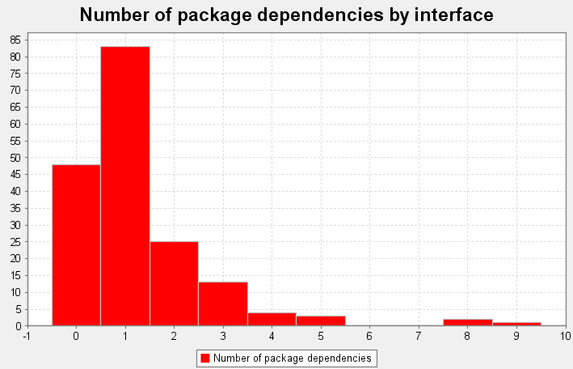

Fig.25 Histograma do número packages das quais cada interface depende direta ou indiretamente (DPpt).

Ao analisarmos o histograma acima verificamos que cerca de 47 interfaces não dependem direta ou indiretamente de nenhum package. Aproximadamente 83 interfaces dependem direta ou indiretamente de um package, havendo um decréscimo acentuado do número de interfaces que dependem de 2 ou mais packages tal como ilustrado acima. Assim sendo verificamos uma média de 1.27, ou seja, em média cada interface apenas depende direta ou indiretamente de um package. Este valor e bastante satisfatório indicando uma boa separação e organização das interfaces pelos packages contidas no projeto.

Fig.26 Interfaces que apresentam maior número de dependências diretas ou indireta de packages.

PDpt

Calcula o número de packages que dependem direta ou indiretamente de cada interface.

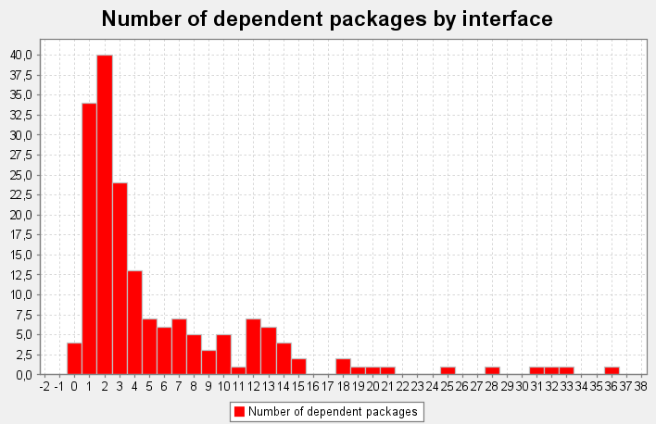

Fig.25 Histograma do número de interfaces das quais dependem direta ou indiretamente packages contidos no projeto (DPpt).

Examinando o histograma acima verificamos que cerca de 3 interfaces não contem qualquer package a depender destas direta ou indiretamente, a volta de 33 interfaces possuem 1 package a depender delas, havendo uma subida do número de interfaces para 40 das quais dependem direta ou indiretamente 2 package, havendo de seguida um decréscimo que se vai verificando no número de interfaces das quais dependem um maior número de packages. Sendo a média total de 5.67, ou seja, em média cada interface possui cerca de 6 packages a dependerem dela direta ou indiretamente.

Fig.28 Interfaces que apresentam maior número de packages a dependerem direta ou indiretamente das mesmas.

Packages Metrics:

Cyclic

Calcula o número de packages dos quais cada package depende direta ou indiretamente e que, por sua vez, dependem direta ou indiretamente deles.

Fig.29 Número de packages dos quais cada package depende direta ou indiretamente, e estes por sua vez dependem também eles direta ou indiretamente deles.

No histograma acima verificamos que cerca de 42 packages ou não possuem outros packages a depender direta ou indiretamente deles, e vice versa ou têm apenas cerca de 2 packages a dependerem direta e indiretamente deles e vice versa. Em contraste possuímos cerca de 50 packages dos quais dependem direta ou indiretamente entre 46 a 49 packages e vice versa. De acordo com os dados presentes no histograma obtemos uma média de 26.74, ou seja, em média cada package tem cerca de 27 packages a dependerem diretamente ou indiretamente dele e vice versa, o que nos permite concluir uma má estruturação do projeto, assim sendo este trona-se difícil de entender e testar.

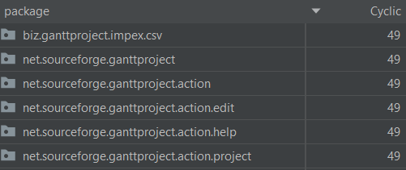

Fig.30 Packages com maior número de packages a dependerem direta ou indiretamente deles vice versa.

PDcy

Calcula o número de packages dos quais cada package depende diretamente

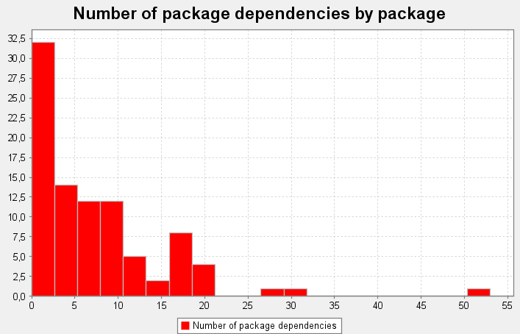

Fig.31 Número de packages dos quais cada package depende diretamente.

Neste histograma podemos verificar cerca de 32 packages possuem entre 0 a 3 packages a dependerem diretamente deles, aproximadamente 14 packages possuem 3 packages a 6 a dependerem diretamente deles, á volta de 11 packages têm entre 6 a 11packages a dependerem diretamente deles, de seguida verifica-se um decréscimo acentuado do número de packages a terem mais de 12 packages a dependerem diretamente deles. Assim verificamos uma média de 7.45, ou seja, de cada package em média dependem diretamente outos 7 packages, o que mais uma vez nos indica uma má estruturação do projeto e pouca independência entre as suas componentes, tornando-se assim o código difícil de entender e restruturar.

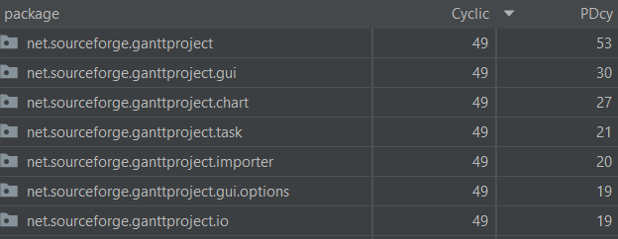

Fig.32 Packages com maior número de packages a depende diretamente deles.

PDpt

Calcula o número de packages que contêm dependências diretas a outros packages.

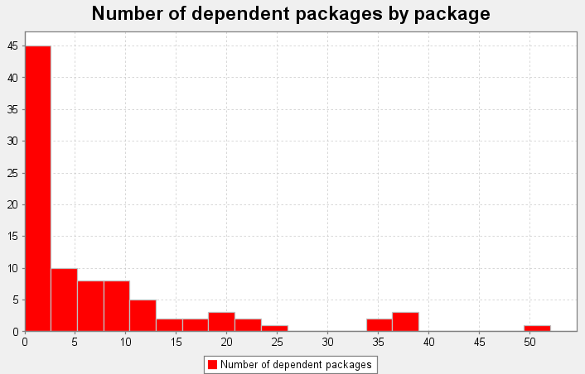

Fig.33 Número de packages que contêm dependências diretas a outros packages.

Ao analisarmos o histograma verificamos que cerca de 45 packages não contêm dependências diretas ou apenas contêm dependências diretas a aproximadamente 2 packages, de seguida verifica-se um decréscimo abrupto, cerca de 10 packages possuem dependências diretas a cerca de outros 4 a 5 packages, verificando-se ainda que cerca de 3 packages têm dependências diretas a outros 39 a 52 packages. Deste dados resulta uma média de 7.45, ou seja, cada package possui em média a depender diretamente dele outros 7 packages.

Verificamos que a média de PDpt número de packages que contêm dependências diretas a outros packages é a mesma que a média de PDcy calcula o número de packages dos quais cada package depende diretamente, o que faz todo o sentido e o que mais uma vez nos indica que existe uma má estruturação do projeto e pouca independência entre as suas componentes, tornando-se assim o código difícil de entender e restruturar.

Fig.34 Packages com maior número de dependência direta a outros packages.

PDpt*

Calcula o número de packages que contêm dependências diretas ou indiretas a outros packages.

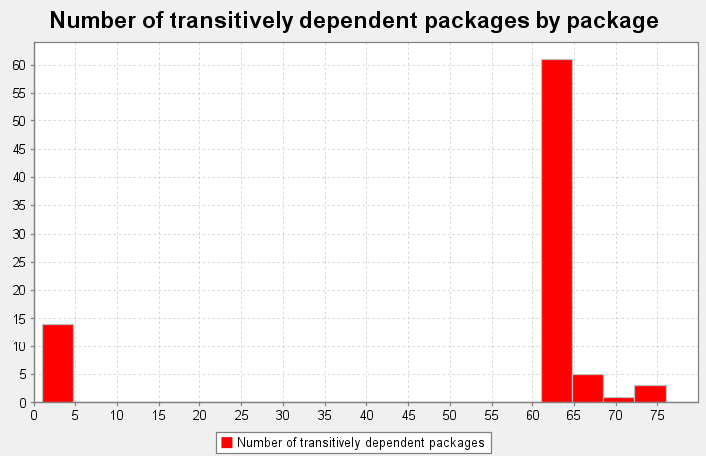

Fig.35 Número de packages que contêm dependências diretas ou indiretas a outros packages.

Neste histograma podemos verificar que aproximadamente 14 packages dependem direta ou indiretamente de 1 a 4 packages, havendo um crescimento abrupto de cerca de 62 packages a dependerem direta ou indiretamente de entre 61 a 64 packages, e visível também que a volta de 7 packages dependem direta ou indiretamente de entre 72 a 76 packages. Verificando-se assim uma média de 52.88, assim sendo em média cada package depende direta ou indiretamente de aproximadamente 53 packages, havendo assim um crescimento abrupto relativamente a média das dependências diretas.

Deste modo a média referida sugere mais uma vez haver de facto uma falta de estruturação do projeto e independência para com os componentes do mesmo, havendo uma lacuna na factorização do código.

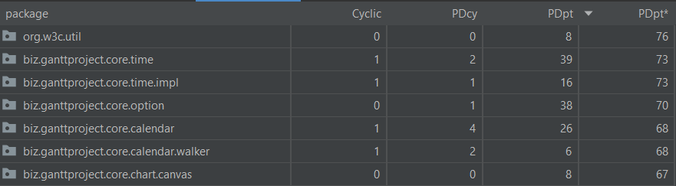

Fig.36 Packages com maior número de dependências diretas ou indiretas a outros packages.

Referências

1. [Service-Oriented and Cloud Computing: 7th IFIP WG 2.14 European Conference ... - Google Livros](https://books.google.pt/books?id=Rb5sDwAAQBAJ&pg=PA60&lpg=PA60&dq=dependency+metrics+Cyclic++dcy+dcy*++dpt+dpt*&source=bl&ots=zwbznsQpj0&sig=ACfU3U3DkKMgyGI8YyjmhFG1OvzoKjrYwQ&hl=pt-PT&sa=X&ved=2ahUKEwj3tpatrdf7AhUuTKQEHV90BpEQ6AF6BAgIEAM#v=onepage&q=dependency%20metrics%20Cyclic%20%20dcy%20dcy*%20%20dpt%20dpt*&f=false)